增加学生请假次数管理操作说明
PC端
1．进入学生请假次数管理窗口步骤
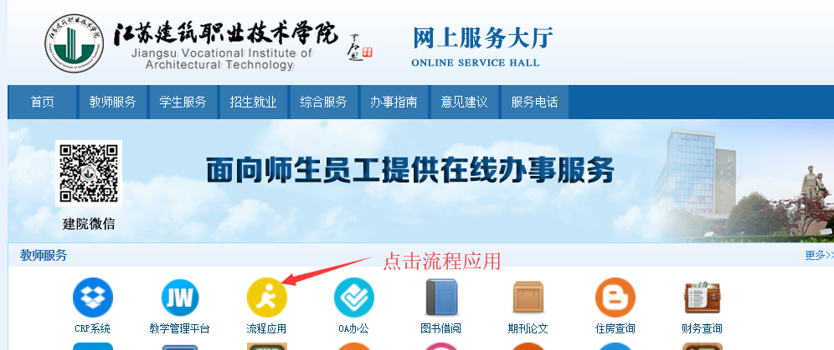
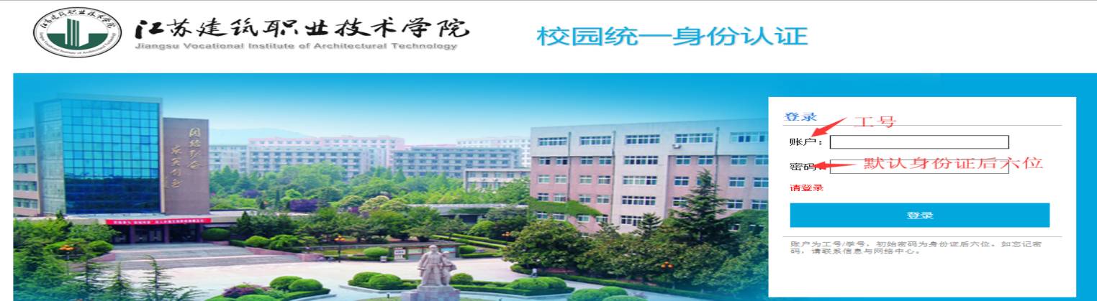
在“管理入口“类别下找到”请假次数管理“图标，点击进入。
2.增加学生请假次数。
（1）管理界面显示

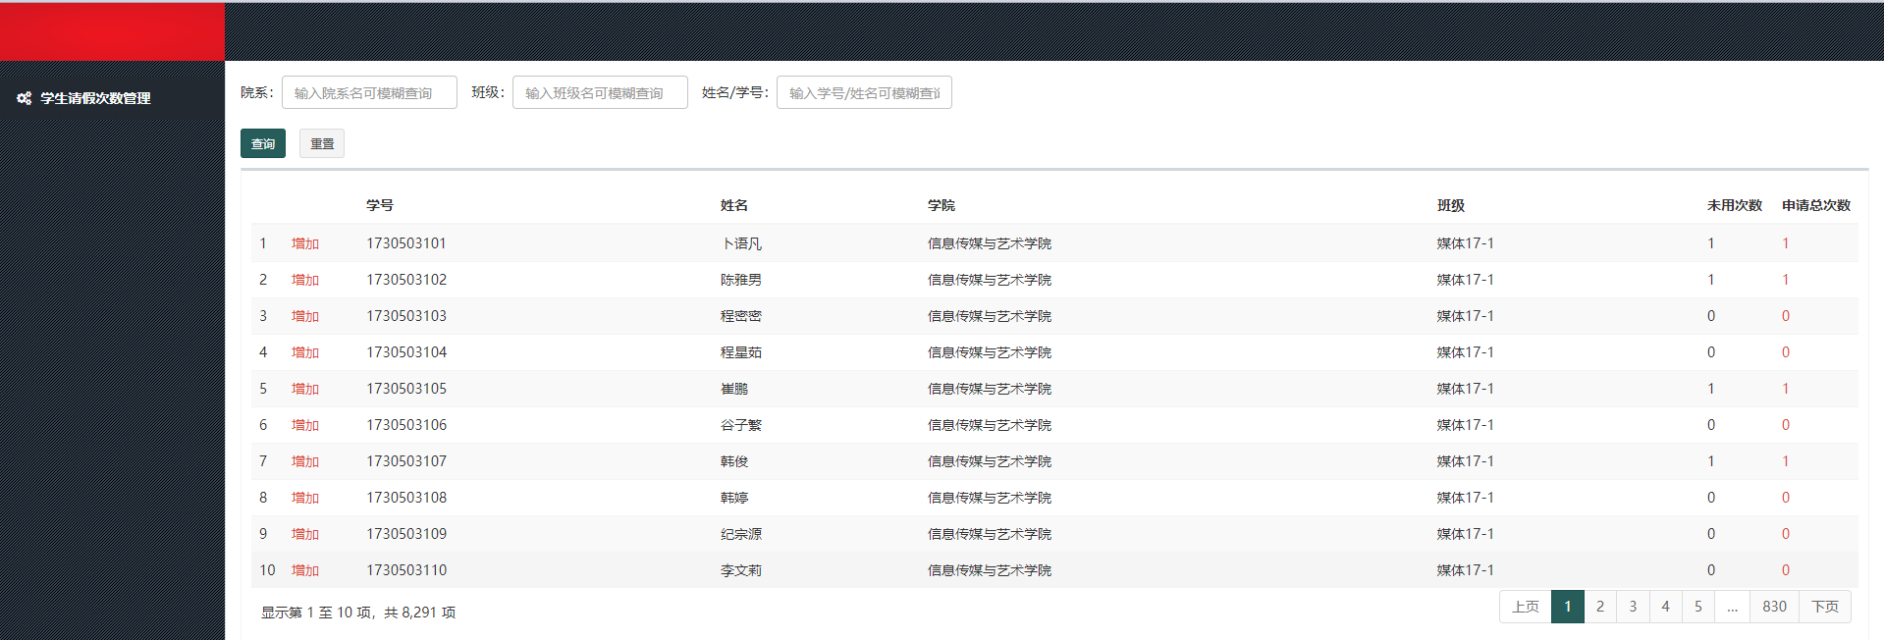
（2）增加学生次数，按一般姓名查找。
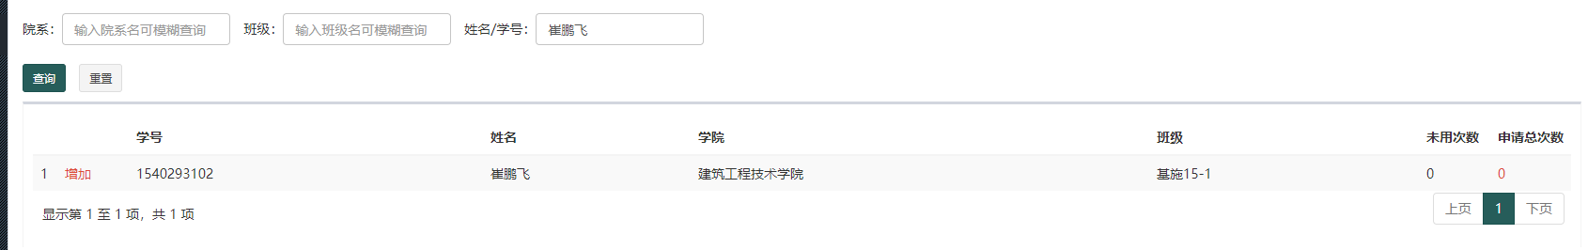
（3）点击增加按钮，增加学生请假次数一次只能增加一下，只有学生将增加的一次请假次数使用后，才可以再次增加。
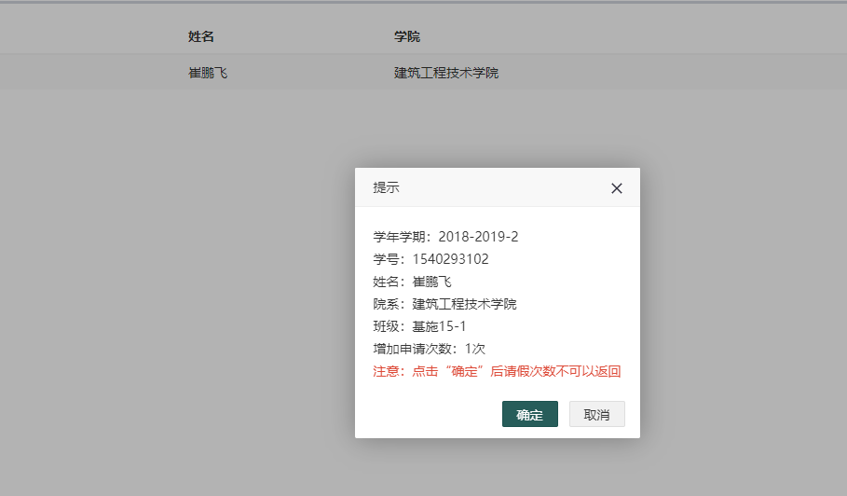
2.校园微信端
校园微信端在4月1号上线。

